REMISIÓN Á XEFATURA DE ZONA ESCOLLA UNHA ZONA DE FOTOGRAFÍAS E IDENTIFICACIÓN DE CONTADOR/ES DE SUBMINSITRO DE ESCOLLA UNHA OPCIÓN CONECTADO/S Á REDE DE PORTOS DE GALICIA DE TÍTULO DE OCUPACIÓN DO DOMINIO PÚBLICO PORTUARIO, A TRAVÉS DA SEDE ELECTRÓNICA DA XUNTA DE GALICIA
Nota importante: lembre que antes de realizar o esforzo de achegar toda a documentación precisa, para aclarar calquera tipo de dúbida a respecto deste trámite pode dirixirse en horario de 9:00 a 14:00 á Xefatura de Zona na que se atope o porto no que se atope a concesión.
- Xefatura de Zona Norte: 982 828 423 R/ Pastor Díaz, 13, 1º - 27002 Lugo
- Xefatura de Zona Centro: 981 182 626 Avda. Porto da Coruña, 5-1º - 15006 A Coruña
- Xefatura de Zona Sur: 886 159 290 R/ Victor Said Armesto, 1, 1º e 2º - 36002 Pontevedra

DATOS IDENTIFICATIVOS DO/A SOLICITANTE
Seleccione o tipo:
☐PERSOA FÍSICA ☐PERSOA XURÍDICA OU ENTIDADE SEN PERSONALIDADE XURÍDICA
Nome (e apelidos) | (escriba aquí) |  |  | NIF/CIF | (escriba aquí)
☐PERSOA XURÍDICA OU ENTIDADE SEN PERSONALIDADE XURÍDICA
Nome da persoa xurídica | (escriba aquí) |  |  | CIF | (escriba aquí)
Nome (e apelidos) do representante da persoa xurídica | (escriba aquí) |  |  | NIF | (escriba aquí)
Datos de contacto do/da solicitante, a efectos de notificacións electrónicas
Correo electrónico | (escriba aquí) | Teléfono fixo | (escriba aquí) | Teléfono móbil | (escriba aquí)
Enderezo postal | Tipo de vía (escriba aquí) Nome da vía (escriba aquí) Número (escriba aquí)  Bloque (escriba aquí) Andar (escriba aquí) Porta (escriba aquí)  Código Postal (escriba aquí) Provincia (escriba aquí) Municipio (escriba aquí) Poboación (escriba aquí)

DATOS IDENTIFICATIVOS DA PERSOA FÍSICA QUE REALIZA O TRÁMITE EN REPRESENTACIÓN DO/A SOLICITANTE
☐ | Marque este recadro se os datos da persoa física representante do/a solicitante son os mesmos que os indicados con anterioridade
Nome (e apelidos) |  | (escriba aquí) |  |  | NIF | (escriba aquí)
Empresa e Cargo |  | (escriba aquí)
Datos de contacto da persoa física representante do/a solicitante
Correo electrónico |  | (escriba aquí) | Teléfono fixo | (escriba aquí) | Teléfono móbil | (escriba aquí)
Enderezo postal |  | Tipo de vía (escriba aquí) Nome da vía (escriba aquí) Número (escriba aquí)  Bloque (escriba aquí) Andar (escriba aquí) Porta (escriba aquí)  Código Postal (escriba aquí) Provincia (escriba aquí) Municipio (escriba aquí) Poboación (escriba aquí)

DATOS DA PERSOA FÍSICA QUE TEN PODERES DE REPRESENTACIÓN DO/A SOLICITANTE PARA A REALIZACIÓN DO PRESENTE TRÁMITE E ASINARÁ ELECTRÓNICAMENTE A DOCUMENTACIÓN QUE LLE SEXA REMITIDA POR PORTOS DE GALICIA
Nome e apelidos
Documento identificativo (NIF)
Cargo
Organismo
Email

CARACTERÍSTICAS BÁSICAS DO TÍTULO DE OCUPACIÓN DO DOMINIO PÚBLICO PORTUARIO
Porto | Clic aquí para seleccionar porto
Obxecto | (escriba aquí)
Clave | - - - ESCOLLA -

A través do presente documento, solicítase á Xefatura de Zona data e hora para a realización da acta de entrega das instalacións referidas no título de ocupación indicado na táboa anterior.

LEXISLACIÓN APLICABLE
- Lei 6/2017, do 12 de decembro, de portos de Galicia
- Lei 6/2003, do 9 de decembro, de taxas, prezos e exaccións reguladoras da Comunidade Autónoma de Galicia
- Lei 22/1988, de 28 de xullo, de Costas
- Lei 9/2017, do 8 de novembro, de Contratos do Sector Público, pola que se traspoñen ao ordenamento xurídico español as Directivas do Parlamento Europeo e do Consello 2014/23/UE e 2014/24/UE, do 26 de febreiro de 2014
- Lei 39/2015, do 1 de outubro, do Procedemento Administrativo Común das Administracións Públicas.

O/A abaixo asinante solicita que a Presidencia de Portos de Galicia considere a tramitación desta solicitude.
En (nome da cidade de sinatura da instancia), á data Clic aquí para seleccionar data
Asinado:

ANEXO I. DATO/S DE IDENTIFICACIÓN DE CONTADOR/ES DE SUBMINSITRO CONECTADO/S Á REDE DE PORTOS DE GALICIA

DISPÓN DE CONTADOR DE SUBMINISTRO CONECTADO Á REDE DE PORTOS DE GALICIA | TIPO DE CONTADOR | CÓDIGO DE CONTADOR
☐ Non ☐Si | ELECTRICIDADE
☐ Non ☐Si | AUGA

ANEXO I. FOTOGRAFÍAS DE IDENTIFICACIÓN DE CONTADOR/ES DE SUBMINSITRO CONECTADO/S Á REDE DE PORTOS DE GALICIA NAS QUE SE IDENTIFIQUE O CÓDIGO DO/S CONTADOR/ES

ANEXO III. INSTRUCCIÓNS PARA A PRESENTACIÓN DE INSTANCIA DA SOLICITUDE A TRAVÉS DA SEDE ELECTRÓNICA DA XUNTA DE GALICIA

- Siga as instrucións do modelo de formulario dispoñible na web de Portos de Galicia na ruta www.portosdegalicia.com > Xestións > Modelos e formularios , e cúbrao con toda a información solicitada, imprimao en pdf e asineo electrónicamente
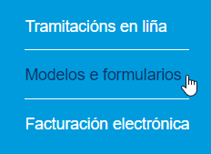
- Escanee/dixitalice tódolos documentos que son requiridos no modelo de formulario anterior (se xa os ten escaneados/dixitalizados, non é preciso que faga esta operación)
- Entre en na Sede Electrónica da Xunta de Galicia, facendo clic neste link
- Faga clic na opción “a miña sede”:
- Acceda á súa sede a través dunha das opcións posibles: Chave 365 ou DNI electrónico/certificado dixital. En caso de que non poda acceder por ningunha das vías anteriores, pode contactar co servizo de Atención e Información á Cidadanía a través do teléfono 012 (ou 981 900 643 para chamadas realizadas desde fóra da Comunidade Autónoma de Galicia)
- Unha vez dentro da súa sede, seleccione “trámites” > “solicitude xenérica” > “tramitar en liña”
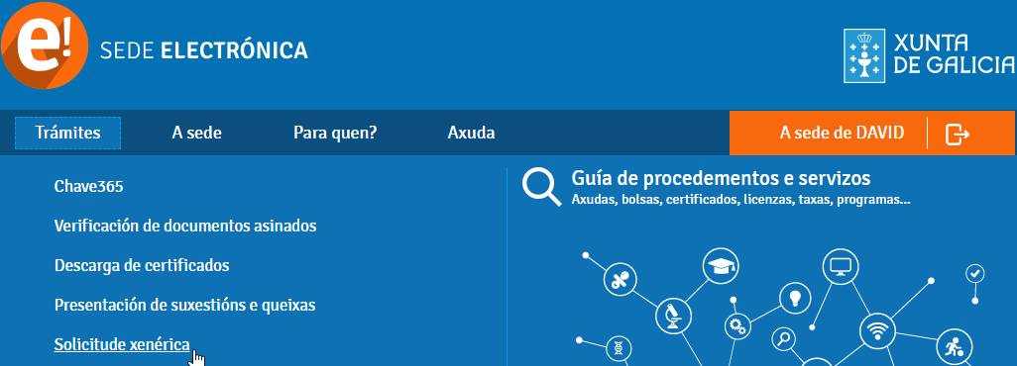
- Cubra tódolos datos da solicitude xenérica (formulario PR0004A)
- Achegue o pdf elaborado no punto 1, no apartado “documentación que se presenta” do formulario PR0004A
- Achegue o/s pdf do punto 2 no apartado “documentación que se presenta” do formulario PR0004A
- Seleccione no destinatario “Consellería do Mar” e a unidade administrativa de Portos de Galicia á que vaia dirixido: Xefatura da Zona Norte, Xefatura da Zona Centro, Xefatura da Zona Sur ou Área de Explotación e Planificación (Servizos Centrais)
- Faga clic o botón “Continuar”. A súa solicitude xa se atopará presentada electrónicamente a través da sede electrónica da Xunta de Galicia

NOTA IMPORTANTE DE INFORMACIÓN A CUBRIR NOS SEGUINTES CAMPOS:

- ----
- Obxecto do título: (indique o obxecto do título de ocupación do DPP)
- Solicitante/Titular: (indique o solicitante/titular)
- Clave do título (soamente no caso de que se atope outorgado): (indique a clave do título)
- Porto: Clic aquí para seleccionar porto

CONFORME INDICADO NO TÍTULO DE OCUPACIÓN DO DOMINIO PÚBLICO PORTUARIO, SE REMITE Á XEFATURA DE ZONA ESCOLLA UNHA ZONA FOTOGRAFÍAS E IDENTIFICACIÓN DE CONTADOR/ES DE SUBMINSITRO DE ESCOLLA UNHA OPCIÓN CONECTADO/S Á REDE DE PORTOS DE GALICIA DE TÍTULO DE OCUPACIÓN DO DOMINIO PÚBLICO PORTUARIO, A TRAVÉS DA SEDE ELECTRÓNICA DA XUNTA DE GALICIA

